Glavarjeva cesta 37, 1218 Komenda, Tel: 01 7247 150, fax: 01 8341 710, e-mail: o-komenda.lj@guest.arnes.si
3. č
ČETRTEK, 26. 3. 2020

MAT | MATEMATIČNI IZRAZI ZA RAČUNSKE OPERACIJE 4 (RJI, str. 24 in 25)
- Vzemi si 10 minut in ustno ponavljaj poštevanko.
- Reši naloge v RJI, str. 24 in 25.
- Ne pozabi, da je do ponedeljka potrebno izrezati denar iz priloge in ga shraniti v kuverti.

SLJ | PISMA BRALCEV (ABC, str. 41)
- V delovnem zvezku ABC, na str. 41 preberi pismo, ki ga je napisal Žiga.
- Ustno odgovori na vprašanja pri 1. nalogi.
- Preberi še pismo, ki ga je napisala Karla.
- Ustno odgovori na vprašanja pri 2. A nalogi.

- Tudi jaz (tvoja učiteljica) bi bila zelo vesela tvojega pisma. Zato mi boš danes napisal/-a pismo. Vzemi si bel list in mi napiši, kaj vse počneš doma v tem času, ko je šola zaprta. Pismo naj bo sestavljeno vsaj iz 10 povedi.
- Ko boš imel/-a pismo napisano, prosi mamico ali očka, če ga lahko slika/skenira in mi ga pošlje na eAsistent.

SPO | VREME: POSKUSI
- Se spomniš, ko si v torek odgovarjal na vprašanja o vremenski napovedi?
- Odpri zvezek, kjer so zapisani tvoji odgovori. V roke vzemi rdeč kuli in preglej, če si pravilno odgovoril. Če je odgovor napačen, ga popravi. Če je odgovor pravilen, naredi kljukico.
- Vremenska napoved je za četrtek.
- Mesec iz vremenske napovedi spada med pomladne mesece.
- Najnižjo temperaturo bodo imeli na Jesenicah.
- Temperaturo 25 °C bo imel Ptuj.
- Sončno vreme bo imel Maribor. (Zagreb)
- Deževalo bo v Postojni.
- Temperatura v glavnem mestu Slovenije bo 22 °C.
- Oblačno vreme bodo imeli trije kraji. (Jesenice, Kranj in Ljubljana)
- Najvišjo temperaturo bo imel Maribor.

* Za dodatno nalogo lahko izvedeš naslednje poskuse. Za pomoč prosi starše. Če vam bo uspelo, lahko pošljete kakšno fotografijo ali napišete, kako vam je bilo všeč. Če boste želeli, lahko vaš izdelek objavimo tudi na naši spletni strani.

Snežni zamet
Na tla pogrni časopisni papir. Nanj postavi iz kartona narejeno približno 15 cm visoko oviro in pihaj moko preko ovire, vendar ne premočno. Opazuj, kaj nastaja za oviro – kupček moke. Na tak način nastanejo snežni zameti.

Nastanek rose
V hladilnik postavi kozarec. Ko bo že mrzel, ga vzemi iz hladilnika. Na ohlajenih stenah kozarca bodo nastale vodne kapljice. Od kod je prišla voda? Nevidna vodna para iz zraka je prešla na ohlajenih površinah kozarca v tekočo vodo in tako so nastale kapljice. Tako nastane tudi rosa.

Oblak in megla
Oblak lahko pripraviš tako, da odrežeš 1,5-litrsko plastenko na dva dela. Zgornji del naj bo zamašen z zamaškom in ga narobe obrni v odrezan del plastenke (lahko uporabiš plastenko dežemera). V zgornji del plastenke daj nekaj kock ledu, v spodnjega pa nalij 50 ml vroče vode. Opazuj dogajanje v plastenki. Ob zgornjem delu plastenke nastane oblak, iz katerega »dežuje«.
Meglo pa lahko pripraviš z drugo celo plastenko tako, da jo zmočiš z vodo, ob ustju prižgeš vžigalico in ujameš dim v plastenko. Plastenko zapreš in stisneš. Zrak v plastenki se pri stiskanju ogreje, ko pa se plastenka razširi, se zrak ohladi in voda kondenzira v obliki drobnih kapljic okoli kondenzacijskih jeder, ki si jih v plastenko uvedel z dimom. Nastane megla.

Izdelava dežemera
Izdelaj dežemer. Odrežeš 1,5-litrsko plastenko na dva dela. Zgornji del naj bo odmašen in ga narobe obrni v odrezan del plastenke, kamor s pomočjo alkoholnega flomastra od spodaj navzgor narišeš milimetrsko merilo. Ko dežuje, dežemer postaviš na prosto, učvrstiš, da se ne prevrne in nato odčitaš, koliko dežja je padlo.

Izdelava vetrne vreče
Izdelaj vetrno vrečo. Najlonski nogavici odreži stopalo in jo z debelejšo nitjo priveži na palico. Lahko poskusiš tudi s kakšnim drugim materialom. Ko bo veter pihal opazuj, kam je obrnjena vreča in koliko je napolnjena. Tako veš, iz katere smeri piha veter in kako močan je.

LUM | PROSTORSKO OBLIKOVANJE: SPOMLADANSKA DEKORACIJA
- Pripravi spomladansko okrasitev svoje sobe, kuhinje … Uporabi material, ki ga imaš doma.
- Izmisliš si lahko kar želiš! Če nimaš idej, lahko slediš slikovnim navodilom.
- Vesela bom vsake tvoje fotografije! Da bomo malo polepšali našo spletno stran
- Nekaj idej:
https://www.pinterest.com/pin/560346378637781792/
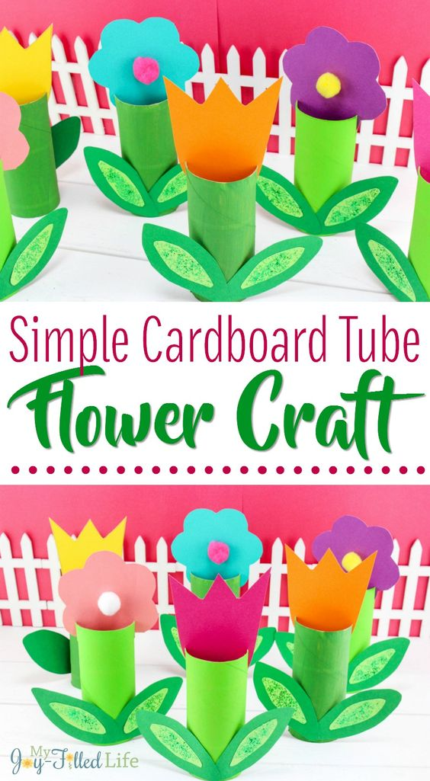
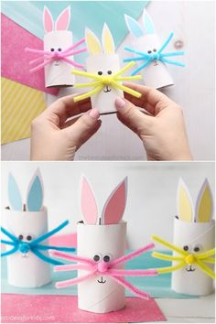
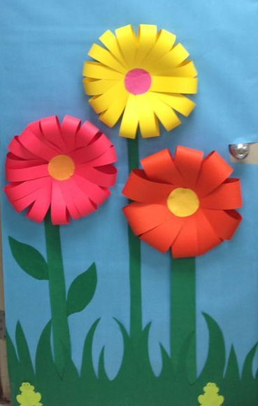
https://www.pinterest.com/pin/560346378640037232/
https://www.pinterest.com/pin/315392780153631295/
https://www.pinterest.com/pin/652740539725995202/

